Отчёт по лабораторной работе №12
  - Дисциплина: Операционные системы
Терентеевская Светлана Александровна
Содержание

1. Цель работы
Изучить основы программирования в оболочке ОС UNIX/Linux. Научиться писать небольшие командные файлы.

2. Задание
- Сделать резервную копию самого скрипта в каталог ~/backup с использованием архиватора.
- Обработать произвольное число аргументов командной строки.
- Вывести содержимое каталога и права доступа к файлам без использования ls и dir.
- Подсчитать количество файлов с заданным расширением в указанной директории.

3. Теоретическое введение

3.1 Стандартные переменные
Переменная | Назначение
PATH | Список каталогов для поиска команд (разделитель — двоеточие). По
умолчанию: текущий каталог, /bin, /usr/bin
HOME | Домашний каталог пользователя
IFS | Разделители полей в командной строке (пробел, табуляция, перевод строки)
MAIL | Файл для проверки почты
TERM | Тип используемого терминала
LOGNAME | Регистрационное имя пользователя
Просмотреть значения всех переменных можно командой set.

3.2 Метасимволы и экранированиеМетасимволы — символы, имеющие специальный смысл: * ? [ ] > < | & \ $ ; # ` ( ) { } ' ".
Назначение основных метасимволов:
- * — любая строка (в том числе пустая)
- ? — один любой символ
- [c1-c2] — любой символ из диапазона
Экранирование — снятие специального смысла:
- Обратный слеш перед метасимволом
- Одинарные кавычки (полное экранирование)
- Двойные кавычки (частичное экранирование)

3.3 Командные файлы
Командный файл (скрипт) — текстовый файл с последовательностью команд. Для запуска необходимо установить право на выполнение и указать путь к файлу.

3.4 Функции
Функция определяется один раз в начале скрипта и может вызываться по имени.

3.5 Специальные переменные для командных файлов
Переменная | Назначение
$0 | Имя скрипта
$1…$9 | Аргументы командной строки (для 10-го и более — ${10})
$# | Количество аргументов
$@ | Все аргументы как отдельные слова
$* | Все аргументы как одна строка
$? | Код завершения последней выполненной команды (0 — истина, ненулевое — ложь)
$$ | PID текущего процесса
$! | PID последнего фонового процесса
${#name} | Длина строки в переменной name
${name:-value} | Если переменная не определена, подставляется значение
${name:=value} | Если переменная не определена, ей присваивается значение

3.6 Команда getopts
getopts осуществляет синтаксический анализ командной строки, выделяя флаги (опции). Строка опций содержит список допустимых флагов; если после флага ожидается аргумент, ставится двоеточие. getopts использует переменные OPTARG (аргумент флага) и OPTIND (индекс следующего аргумента). Обычно getopts применяется в цикле while совместно с оператором case.

3.7 Управляющие конструкции

3.7.1 Цикл for
Перебирает элементы списка, последовательно присваивая их переменной и выполняя заданные команды.

3.7.2 Оператор выбора case
Сравнивает значение переменной с несколькими шаблонами и выполняет команды, соответствующие первому совпавшему шаблону. Метасимвол * используется как шаблон по умолчанию.

3.7.3 Условный оператор if
Выполняет проверку условия. Если последняя команда в списке после if возвращает нулевой код (истина), выполняется блок then. Если нет — проверяется elif или выполняется блок else. Завершается конструкция служебным словом fi.
Команда test используется для проверки условий:
- -d — проверка, является ли файл каталогом
- -f — проверка, является ли файл обычным файлом
- -r — проверка доступа на чтение
- -w — проверка доступа на запись
- -x — проверка доступа на выполнение

3.7.4 Цикл while
Выполняется, пока последняя команда в списке условий возвращает нулевой код (истина).

3.7.5 Цикл until
Выполняется, пока последняя команда в списке условий возвращает ненулевой код (ложь). Условие выхода из цикла —противоположное while.

3.7.6 Команды true и false
- true — всегда возвращает нулевой код (истина)
- false — всегда возвращает ненулевой код (ложь)

3.7.7 Прерывание циклов
- break — полностью завершает выполнение цикла
- continue — завершает текущую итерацию и переходит к следующей

4. Выполнение лабораторной работы
- Я создала и открыла файл backup_self.sh (рис. 1).
Рисунок 1: Открывание файла
Написала в нем скрипт, который при запуске будет делала резервную копию самого себя (то есть файла, в котором содержится его исходный код) в другую директорию backup в моём домашнем каталоге (рис. 2).
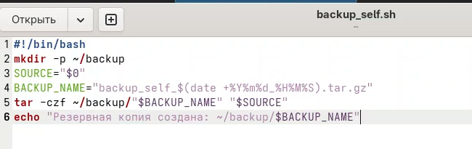
Рисунок 2: Скрипт для backup_self.sh
Запустила (рис. 3).
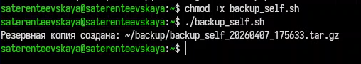
Рисунок 3: Запуск backup_self.sh
Проверила, что создался архив (2 раза) (рис. 4).
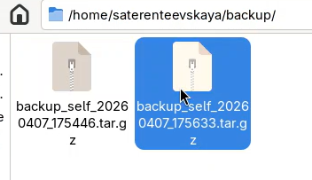
Рисунок 4: Проверка архива
- Я написала пример командного файла, обрабатывающего любое произвольное число аргументов командной строки, в том числе превышающее десять (рис. 5).
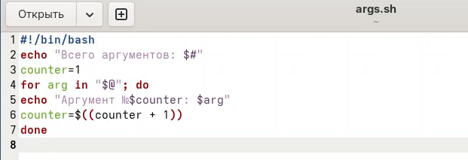
Рисунок 5: Скрипт для args.sh
Запустила с разными аргументами (рис. 6).
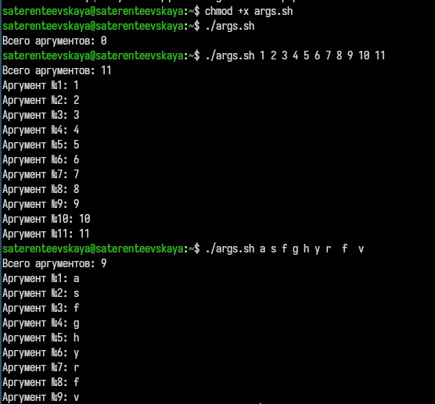
Рисунок 6: Запуск args.sh
- Я написала командный файл — аналог команды ls (без использования самой этой команды и команды dir). Он выдает информацию о нужном каталоге и выводит информацию о возможностях доступа к файлам этого каталога (рис. 7), рис. 8)
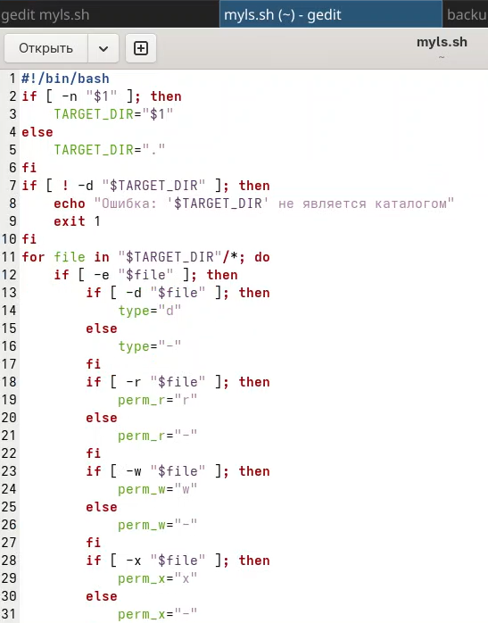
Рисунок 7: Скрипт для myls.sh

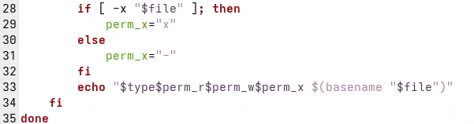
Рисунок 8: Скрипт для myls.sh
Запустила (рис. 9).
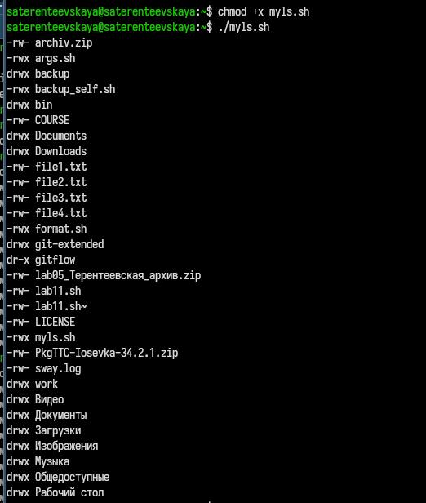
Рисунок 9: Запуск myls.sh
- Я написала командный файл, который получает в качестве аргумента командной строки формат файла (.txt, .doc, .jpg, .pdf и т.д.) и вычисляет количество таких файлов в указанной директории. Путь к директории также передаётся в виде аргумента командной строки (рис. 10).
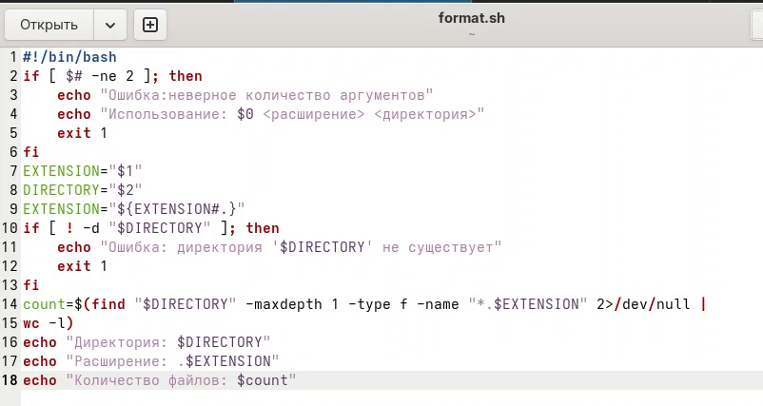
Рисунок 10: Скрипт для format.sh
Запустила и проверила с txt (рис. 11).
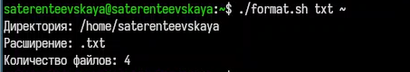
Рисунок 11: Количество txt-файлов
и sh (рис. 12).

Рисунок 12: Количество sh-файлов

5. Выводы
В ходе данной лабораторной работы я изучила основы программирования в оболочке ОС UNIX/Linux и научилась писать небольшие командные файлы.

6. Список литературы
ТУИС
Методичка к лабораторной работе №12

